Тема:Терроризм- это страшно!

3-5 классы 38 человек

Невинных не унизив оправданьем
Дай нам всем любви
И нестерпима боль…
Чем я могу помочь,
Как излечить могу я эту хворь?
Чтоб выдрать с корнем
Вас уже не водят за руку взрослые, вы уже самостоятельно ходите в магазины, дома, конечно же, гуляете без воспитателей, мам и пап, в школу ваши родители привозят вас на автобусе. Каждый день вашей жизни приносит новые впечатления, знания, интересные события! Но вы знаете, что в жизни бывают и огорчения, а иногда и горе: дорожные происшествия, пожары, ушибы, переломы и т. д. Об этом мы тоже говорили с вами на наших занятиях.
А сегодня я хочу поговорить с вами об очень страшном горе, которое может случиться с каждым из нас в любом городе, в любой стране. Это терроризм.
Мы должны понять, что это такое, как правильно вести себя, если вдруг случится с тобой эта беда, какие есть способы защитить себя.
ТЕРРОРИЗМ – это убийства, поджоги, взрывы, захват заложников. Там, где террор, там смерть и искалеченные люди.
ТЕРРОРИСТЫ – это группа людей, которая совершает теракты. Это крайне жестокие люди, которые любыми способами хотят запугать нас.
Все они — преступники, хотя очень часто прячутся за красивыми словами. Но этим словам верить нельзя. Они совершают теракты. Их задача – подчинить государство, его органы, всю общественность, заставить их выполнить требования террористов и стоящих за ними лиц и организаций.
ТЕРАКТ не знает заранее своих жертв, ибо направлен против государства, но всегда при этом страдают люди.
К крупным терактам относятся события в Японии в метро в 1995 г (погибло-12 чел., было отравлено газом -5 тысяч чел.).
Взрывы жилых домов в Москве, Буйнаксе, Волгодонске в 1999г (погибло более 300 чел.). Атака башен Всемирного торгового центра в Нью – Йорке и здания Пентагона в Вашингтоне 11 сентябре В 2001г. (погибло более 3 тысячи чел.) и много других страшных терактов.
Памятка (раздать детям).
Что бы ни случилось, мы должны знать, как не стать жертвой террористов.
1. Вы никогда не должны бояться, и это – главное. Но вы всегда должны быть на стороже. Нужно 6ыть внимательным к тому, что происходит вокруг. Надо знать, где находится выход из здания, в котором вы находитесь.
2. Быть бдительными. Нельзя принимать пакеты сумки, коробки, ДАЖЕ ПОДАРКИ от посторонних людей. Ни в коем случае нельзя трогать никаких предметов, оставленных без присмотра, даже если это игрушки или мобильные телефоны.
3. Какие действия надо применять при обнаружении подозрительных предметов (не трогать, не вскрывать, поставить в известность воспитателя, администрацию).
4. Если вы услышали выстрелы. Ваши действия? (не входить в комнату, со стороны которой слышаться выстрелы, не стоять у окна).
5. Если прогремел взрыв. Ваши действия? (упасть на землю или пол, если ранило, дождаться спасателей).
6. Если оказались в заложниках. Ваши действия (помнить главное – остаться жить: не допускать истерик, не пытаться оказать сопротивление). Выполнять все команды. Ничего не предпринимать без разрешения, помнить, что о вашей беде уже знают спецслужбы, и вам обязательно помогут.
Когда – то люди бережно хранили огонь, передавая его друг другу.
Огонь жизни был дороже всего. Так же передаётся из поколения в поколение свет подвига. Этот свет помогает людям жить, преодолевать трудности, делает их духовно богаче, чище и благороднее. Одним из таких подвигов стал подвиг детей, учителей, военных в роковом теракте в г. Беслане.
1 сентября 2004 года.
В тот день светило солнце жарко. И осень шелестела за окном. День знаний начинался радостно и ярко, но стал для тысяч самым чёрным днём.
На линейку по поводу Дня Знаний собралось в североосетинской школе около 2000 чел. Террористы всё продумали, ведь по национальной традиции детей в школу провожают не только родители, но и многочисленные родственники, друзья. Их расчё ты оправдались: только детей дошкольного возраста было около 130, самой младшей из них, Алине Сулеймановой, было 5 месяцев. Террористы ворвались на машинах во двор школы неожиданно и сразу стали стрелять и загонять людей в школу. 3 дня Беслан напоминал пороховую бочку. Люди всего мира следили за событиями, которые разворачивались в Бесланской школе. 54 часа бандиты удерживали заложников, издевались над ними, морили голодом, не давали воды, угрожали и расстреливали одних, чтобы запугать других. В кабинете русского языка боевики устроили расстрельную комнату. Террористы ставили к стенке тех, кто вёл себя плохо – кричал или не слушал команд. Только в первый день таких оказалось 20 детей. В общей сложности, только вслушайтесь в эти страшные цифры: по официальным данным погибло 334 человека, из них – 186 детей, 17 учителей, 118 родственников, гостей и друзей, 13 бойцов спецназа, свыше 700 человек было ранены.
Снова дорога, снова опасность,
Снова вы думаете не о себе.
Честь вам и слава!
Мчались спасти вы Бесланских детей!
Давайте ребята послушаем песню, посвященную этому страшному горю.
Почтим память погибших людей в г. Беслане и других страшных терактах во всем мире, минутой молчания.

Когда мы думаем о каких-то серьезных разговорах с детьми, то, конечно, прежде всего имеем в виду подростков. Подростки нас волнуют по разным причинам.
Поэтому мы, взрослые, здесь особенно остро нуждаемся в посредниках. Такими посредниками могут быть книги. Они рассказывают о том, о чем мы сами не решаемся говорить с подростками, или о том, о чем подростки по разным причинам не решаются говорить с нами.
А книги могли бы рассказать о том, как люди сталкивались с такого рода проблемами, как их решали и какой ценой, что теряли и что приобретали.
На это можно возразить, что далеко не все дети читают. Конечно. Но разработка сложных тем в детских книгах очень важна и для взрослых: новая детская литература позволяет им лучше понимать своих детей, живущих в уже изменившемся мире. Книги создают язык, а язык — это непременное условие диалога. Вот почему так нужны новые книги, отражающие потребности и проблемы современных детей и подростков, — нужны и детям, и взрослым.

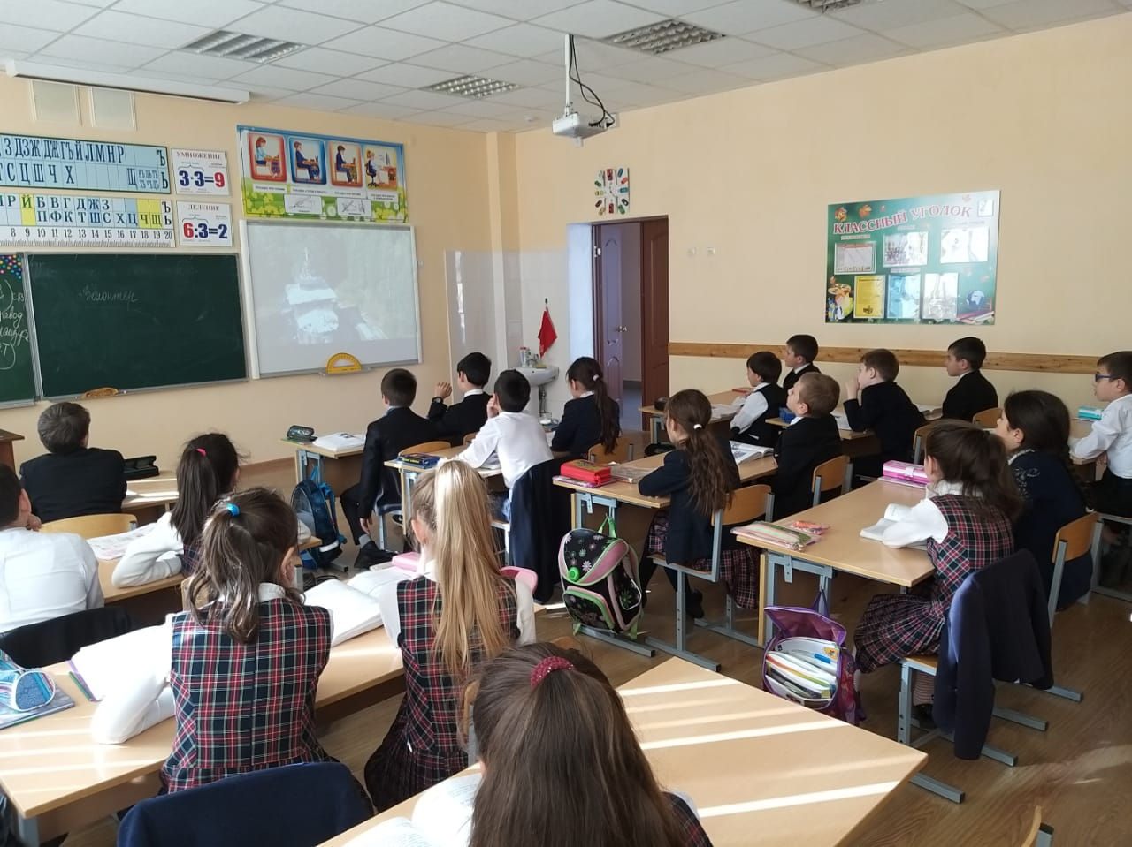
Но у нашей современной детской литературы грешный ее язык вырван. В первую очередь, с помощью закона о защите детей от вредной информации.
А ведь тема терроризма — это, хотим мы этого или нет, вполне логично вписывается в список сложных тем, связанных с подростковым взрослением и со свойственным подростку переживанием мира. Она связана с темой насилия в широком смысле слова, с определением отношения к насилию.
И вот происходят события, которые детям необходимо объяснять. Но сводятся наши объяснения к чему-то вроде формулы в старом анекдоте, как вести себя во время атомного взрыва: держать автомат на вытянутых руках, чтобы расплавленный металл не капал на сапоги. Вести себя таким образом — дискредитировать саму возможность диалога.
Понятно, что литература живет своей жизнью и своими законами. И если что-то в нашем мире происходит, литература с той или иной степенью полноты и глубины, с той или иной степенью разработанности вынуждена происходящее осмысливать.
Книг, в которых мы могли бы заимствовать язык, способы и материал для разговора с подростками о терроризме, считанное количество. Но они есть.
Книга-исследование Мартина Шойбле рассказывает о судьбе двух террористов, вчерашних подростков. Один — из типичной палестинской семьи со всеми ее проблемами в современных условиях, другой — из немецкой семьи, внешне совершенно благополучной. Автор честно признается: его подход чисто описательный.
Он не берется четко и однозначно охарактеризовать причины превращения молодого человека в террориста. Но — что очень важно для разговора с подростками — в книге подробно, в деталях описывается подростковая субкультура, ее влияние на поведение молодых людей, и то, как внутри этой культуры вызревает склонность человека к специфической форме суицида в виде террористического акта.
Закон, призванный защищать психику детей, не позволяет нам говорить с подростками о суициде. Но я не очень понимаю, где взять синонимы, чтобы как-то иначе называть террориста-смертника. И ведь теперь нельзя сделать вид, что таких людей не существует — даже ради психического здоровья детей. Об этих террористах целыми днями твердят во всех новостных программах. Видимо, реальность здесь работает против законодателей.
С точки зрения исламских фундаменталистов, это прямое нарушение религиозного закона, предписывающего женщине определенное место и функции. И за это Малалу (напомню, пятнадцатилетнюю девочку) приговаривают к смерти. Остановив школьный автобус, стреляют в нее прямо на глазах у других девочек-школьниц. То, что она осталась жива, то, что ее сумели вывезти за границу, вылечить и потом присудили ей Премию Мира, — из области чудесного.
В этой истории, конечно, все противоречит опыту российского подростка: и образ жизни Малалы, и ее стремление ходить в школу (это вообще трудно понять), и ее поразительная смелость в противостоянии страшным взрослым мужчинам, и ее непостижимая человеческая зрелость. Тем не менее это реальная история, она случилась совсем недавно и касается подростка, который живет в мусульманской стране и, между прочим, не называет себя атеистом. То есть это сложная история и предмет сложного разговора.
Ты должен везде и всюду носить пришпиленную к плечу белую ленту — как символ, напоминающий о необходимости хранить чистоту и невинность. При малейшем отклонении, даже при подозрении на отклонение, тебя жестоко наказывают. Тебя подозревают в онанизме? Страшный грех! Будешь спать привязанным к кровати. Будешь проводить в этом состоянии — привязанным, связанным — большую часть времени. И что делают дети, которых родители воспитывают в строжайшем соответствии со своими моральными нормами?
Это не имеет прямого отношения к современному терроризму? Имеет. Это анализ происхождения насилия, психологической возможности убивать других.
Хотя у нас и привычки такой нет — думать о сложных проблемах вместе с детьми.
А ведь не только в тревожных испытаниях, но и в обычной жизни это так важно для взрослых — учиться разговаривать с детьми.
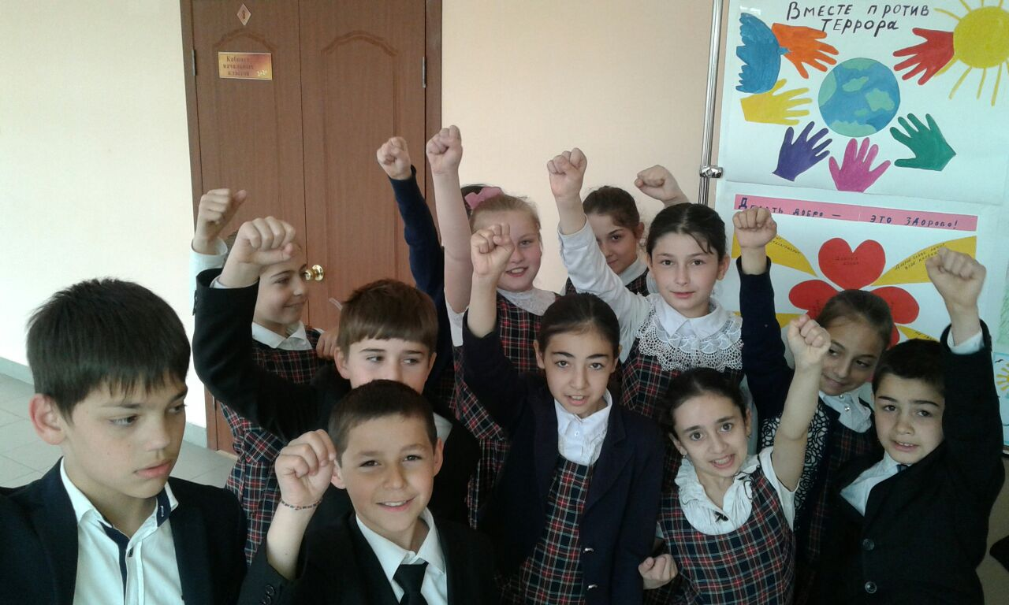
Беседа с детьми 3 класса о том, что такое терроризм и какие последствия он несет.
Беседа о терроризме

1. Показать обучающимся на примерах событий в мире, что такое терроризм, каковы его последствия, какие возможные способы защиты от него существуют;
2. Показать на примерах реального трагического события в Беслане, что такое взаимопомощь, героизм, патриотизм, бдительность.
3. Воспитывать стойкость характера, чувство сострадания.
Ход мероприятия:
Господь всевышний !
Зло останови!
Невинных не унизив оправданьем
Не надо крови,
Дай нам всем любви
Сердца наполни
Счастья ожиданьем !
Разрознен мир…
И нестерпима боль…
Чем я могу помочь,
Найти причину?
Как излечить могу я эту хворь?
Чтоб выдрать с корнем
Подлую личину?
1. Слово классного руководителя.
Дорогие ребята !
Вас уже не водят за руку в школу, вы уже самостоятельно добираетесь до дома, ходите в магазины, ездите в трамваях, автобусах, троллейбусах. Каждый день вашей жизни приносит новые впечатления, знания, интересные события!
Но вы знаете, что в жизни бывают и огорчения, а иногда и горе: дорожные происшествия, пожары, ушибы, переломы и т.д. Об этом мы говорили с вами на классных часах.
А сегодня я хочу поговорить с вами об очень страшном горе, которое может случиться с каждым из нас в любом городе, в любой стране. Это терроризм.
Мы должны понять, что это такое, как правильно вести себя, если вдруг случится с тобой эта беда, какие есть способы защитить себя.
Атака захваченных самолётов башен Всемирного торгового центра в Нью – Йорке и здания Пентагона в Вашингтоне 11 сентябре В 2001г. ( погибло более 3 тысячи чел.) и много других страшных терактов.
Памятка (раздаются детям).
Что бы ни случилось, мы должны знать, как не стать жертвой террористов.
1. Быть осмотрительными (если увидели пакет, коробку, чемодан)
2. Какие действия надо применять при обнаружении подозрительных предметов (не трогать, не вскрывать, поставить в известность администрацию)
3. Если вы услышали выстрелы, находясь дома? Ваши действия? (не входить в комнату, со стороны которой слышаться выстрелы, не стоять у окна, позвонить по телефону 112)
4. Если прогремел взрыв. Ваши действия? (упасть на землю пол, если ранило, дождаться спасателей, оказать помощь)
5. Если оказались в заложниках. Ваши действия (помнить главное – остаться жить : не допускать истерик, не пытаться оказать сопротивление. Выполнять все команды. Ничего не предпринимать без разрешения, помните, что спецслужбы начали действовать.
2. Слово классного руководителя.Когда – то люди бережно хранили огонь, передавая его друг другу.
Огонь жизни был дороже всего. Так же передаётся из поколения в поколение свет подвига. Этот свет помогает людям жить, преодолевать трудности, делает их духовно богаче, чище и благороднее. Одним из таких подвигов стал подвиг детей, учителей, военных в роковом теракте в г. Беслане.
1 сентября 2004 года.
В тот день светило солнце жарко
И осень шелестела за окном.
День знаний начинался радостно и ярко,
Но стал для тысяч
Самым чёрным днём.
На линейку по поводу Дня Знаний собралось в североосетинской школе около 2000 чел. Террористы всё продумали, ведь по национальной традиции детей в школу провожают не только родители, но и многочисленные родственники, друзья. Их расчёты оправдались : только детей дошкольного возраста было около 130, самой младшей из них, Алине Сулеймановой, было 5 месяцев. Террористы ворвались на машинах во двор школы неожиданно и сразу стали стрелять и загонять людей в школу. 3 дня Беслан напоминал пороховую бочку. Люди всего мира следили за событиями, которые разворачивались в бесланской школе. 54 часа бандиты удерживали заложников, издевались над ними, морили голодом, не давали воды, угрожали и расстреливали одних, чтобы запугать других. В кабинете русского языка боевики устроили расстрельную комнату. Террористы ставили к стенке тех, кто вёл себя плохо – кричал или не слушал команд. Только в первый день таких оказалось 20 детей. В общей сложности, только вслушайтесь в эти страшные цифры: по официальным данным погибло 334 человека, из них – 186 детей, 17 учителей, 118 родственников, гостей и друзей, 13 бойцов спецназа, свыше 700 человек было ранены.
Стихи детей:
1.Снова дорога, снова опасность,
Снова вы думаете не о себе.
Люди в погонах!
Честь вам и слава!
-2-
Мчались спасти вы бесланских детей!
2. Нам нужен мир!
Тебе и мне
И всем на свете детям.
И должен мирным быть рассвет,
Который завтра встретим.
Нам нужен мир!
Трава в росе
Улыбчивое детство.
Нам нужен мир,
Прекрасный мир, полученный в наследство!

